Урок № 7.
Тема. Класифікація вуглеводнів. Алкани. Загальна формула алканів, структурна ізомерія, систематична номенклатура.
Шановні десятикласники, сьогодні на уроці ви маєте можливість поглибити знання про алкани, познайомитися з систематичною номенклатурою алканів, навчитися давати назви розгалуженим алканам, складати формули структурних ізомерів алканів за молекулярною формулою речовини.

Перевірте свої знання з теми «Теорія будови органічних сполук. Класифікація органічних сполук. Виведення молекулярної формули речовини за масовими частками елементів»:
1. Які речовини називаються гомологами?
а) однакові за якісним і кількісним складом, але різні за будовою і властивостями;
б) однакові за якісним складом, але різні за кількісним складом, будовою і властивостями;
в) подібні за будовою і властивостями, але відрізняються один від одного на одну або кілька груп атомів -СН₂-;
г) різні за якісним і кількісним складом.

2. Які речовини називаються ізомерами?
а) однакові за якісним і кількісним складом, але різні за будовою і властивостями;
б) однакові за якісним складом, але різні за кількісним складом, будовою і властивостями;
в) подібні за будовою і властивостями, але відрізняються один від одного на одну або кілька груп атомів -СН₂-;
г) різні за якісним і кількісним складом.

3. Класифікуйте речовину СН₃- СН₂ – СН – СН₂ – СН₃
|
СН₃
а) ациклічна, нерозгалужена, ненасичена, вуглеводень;
б) ациклічна, розгалужена, насичена, оксигеновмісна;
в) ациклічна, розгалужена, насичена, вуглеводень;
г) циклічна, нерозгалужена, ненасичена, вуглеводень.

4. Етанова (оцтова) кислота належить до:
а) амінокислот;
б) спиртів;
в) жирів;
г) карбонових кислот.

5. Карбон в органічних сполуках найчастіше виявляє валентність:
а) ІІ;
б) ІV;
в) ІІ і ІV;
г) ІІ, ІV і VІ;

6. Між атомами Карбону в органічних сполуках можуть утворюватися зв’язки:
а) тільки одинарні;
б) тільки подвійні;
в) тільки потрійні;
г) одинарні, подвійні і потрійні.

7. Молекули органічних речовин з потрійним зв’язком мають просторову будову:
а) в формі тетраедра;
б) лінійну;
в) зигзагоподібну;
г) плоску.
8. Виведіть молекулярну формулу вуглеводню, масова частка Карбону в якому 80%, Гідрогену – 20%, а відносна густина пари речовини за воднем 15.
Правильні відповіді в кінці конспекту.
Дайте відповіді на питання:
1. Які органічні речовини називаються вуглеводнями?
2. Які класи вуглеводнів вам відомі?
3. Які вуглеводні належать до алканів?
4. Згадайте формули і назви перших десяти представників гомологічного ряду алканів.

І. Подивіться відео.
Алкани: загальна характеристика і фізичні властивості:
https://www.youtube.com/watch?v=1rheC7hCbXc&t=415s

ІІ. Запишіть у зошит конспект.

Вуглеводні – це органічні сполуки, до складу яких входять атоми тільки двох хімічних елементів: Карбону і Гідрогену.

Вуглеводні:
1. Насичені (алкани, циклоалкани)
2. Ненасичені (алкени, алкіни, алкадієни)
3. Ароматичні (арени)

Алкани – це вуглеводні, які мають тільки одинарні зв’язки між атомами Карбону і відповідають загальній формулі C_{n}H_{2n+2} .
Гомологічний ряд алканів.
СН₄ метан С₆Н₁₄ гексан
С₂Н₆ етан С₇Н₁₆ гептан
С₃Н₈ пропан С₈Н₁₈ октан
С₄Н₁₀ бутан С₉Н₂₀ нонан
С₅Н₁₂ пентан С₁₀Н₂₂ декан
ІІІ. Подивіться відео.
10 клас. Номенклатура алканів:
https://www.youtube.com/watch?v=qI6UBpnEdgg

ІV. Перегляньте презентацію «Систематична номенклатура і ізомерія алканів», запишіть у зошит приклади наведені в презентації, виконайте завдання.

V. Виконати домашнє завдання:
1. Ознайомитися з матеріалом §7 (с. 28-31).
2. Виконати вправи с. 34 № 1, с. 35 № № 2,3,4.

Відповіді на завдання з перевірки знань з теми «Теорія будови органічних сполук. Класифікація органічних сполук. Виведення молекулярної формули речовини за масовими частками елементів»:
1в; 2а; 3в; 4г; 5б; 6г; 7б
8.
Розв’язання
Дано: 1) Знаходимо молекулярну масу сполуки.
$ω$(С) = 80%
$ω$(Н) = 20%
= 15 Далі задача має два способи розв’язання.

І спосіб

C_{x}H_{y} -? 2) Уявимо, що масові частки елементів відповідають їх масі у
сполуці. Тоді масу атома ділимо на його відносну атомну масу.
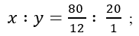

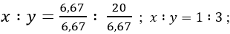
визначаємо найменше число і ділимо на нього.

Найпростіша формула СН₃ , її Mr_{найпр} =15
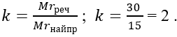
Знаходимо коефіцієнт-поправку

Індекси в найпростішій формулі помножимо на коефіцієнт-поправку та отримаємо молекулярну формулу речовини С₂Н₆ .
ІІ спосіб
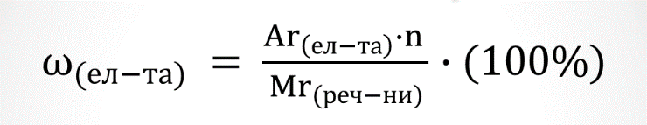
2) З формули масової частки елемента в сполуці визначимо індекс n
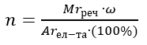

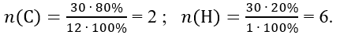
Обчислимо індекси для кожного елемента.

Молекулярна формула речовини С₂Н₆ .
Відповідь: Молекулярна формула вуглеводню С₂Н₆ .

